Shell基础
--------muhuizz整理
Shell概述
Shell是一个命令行解释器，为用户提供了一个想内核发送请求以便运行程序的界面系统级程序。（语言翻译）
Shell是一个功能强大的编程语言，易编写，易调试。
Shell是解释执行的脚本语言，在Shell中可以直接调用Linux系统命令。
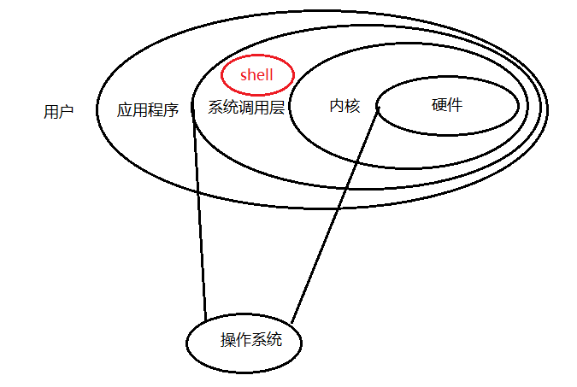
Bash是Linux中的标准shell
csh、tcsh 是Unix中的shell
【echo $SHELL】可以查询当前Linux中的shell
用vi打开文件/etc/shells，可以查看当前Linux兼容的其他shell

脚本的执行方法
echo输出命令
echo [选项] [输出内容]
选项：-e 支持反斜线控制的字符转换
控制字符 | 作用
\a | 蜂鸣
\b | 退格，即向左删除
\n | 换行
\r | 回车
\t | tab
\v | 垂直制表符
\0 | 八进制输出
\x | 十六进制输出
echo支持颜色输出
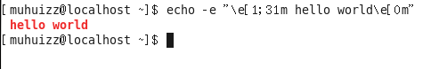
\e[1;31m------------>开启颜色显示
\e[0m-------------->取消颜色显示
30m = 黑色 31m = 红色 32m = 绿色 33m = 黄色
34m = 蓝色 35m = 洋红 36m = 青色 37m = 白色

脚本编写与执行
- vi hello.sh
#!/bin/bash
echo -e “\e[1;31m hello world \e[0m”
- 脚本执行
方法一：
- chmod 755 hello.sh
- ./hello.sh
方法二：
bash hello.sh
Bash基本功能
- 命令别名与快捷键
alias----------->查询系统中所有的命令别名
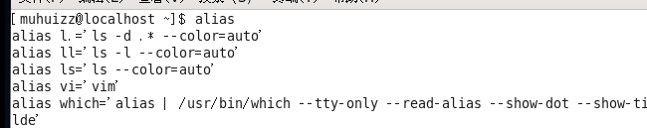
ls命令本身没有颜色显示，ls是【ls ---color = auto】 的别名
alias 别名=‘原命令’------------->设定命令别名
【Alias mv=’mv -i’】【Alias cp=’cp -i’】
【Alias rm=’rm -i’】
-i 表示执行当前命令时询问是否确定执行，防止误删除
中间不要随便加空格 临时生效，重启失效
仅在当前shell中生效
vim是vi的增强版本，增加了诸如颜色显示等功能

vi ~/.bashrc--------->写入环境变量配置文件，使别名永久生效
unalias 别名--------->删除别名，临时删除
在文件.bashrc中写入环境变量，需要重启才能使别名永久生效，不想重启可以执行命令【source ~/.bashrc】
命令生效顺序
1、用绝对路径或相对路径执行的命令
2、别名
3、Bash内部命令
- 按照$PASH环境变量定义的目录查找顺序找到的第一个
echo $PATH
- 历史命令
history [选项] [历史命令保存文件]
选项： -c :清空历史命令
-w :把缓存中的历史命令写入历史命令保存文件 ~/.bash_history
history命令查看到的历史命令比 ./bash_history 文件中的历史命令多，因为当前操作后的命令还未写入文件，可以使用命令【history -w】，同步历史命令到文件中，正确退出之后，也会同步到文件中。
-c 清空历史命令，也不会及时同步到文件
历史命令默认保留1000条，可以在环境变量配置文件 /etc/profile 中进行修改【 HISTSIZE=1000 】
历史命令的调用
!n 重复执行第n条历史命令，n为编号
!! 重复执行上一条命令
!字符串 重复执行最后一条以该字符串开头的命令

- 输出重定向
设备 | 设备文件名 | 文件描述符 | 类型
键盘 | /dev/stdin | 0 | 标准输入
显示器 | /dev/stdout | 1 | 标准输出
显示器 | /dev/stderr | 2 | 标准错误输出
> / >> --------->将命令结果保存在文件当中
区别： > (覆盖原文件) >> (追加原文件)
标准重定向，只能重定向正确命令，对于错误命令，在 >> 前加2，2和重定向符号之间不可以有空格
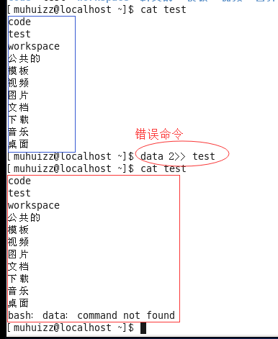
正确输出和错误输出可以同时保存重定向的文件
命令 > test.log 2>&1 OR 命令 >> test.log 2>&1
命令 &> test.log OR 命令 &>> test.log

命令 >>文件1 2>>文件2
---->(将正确信息->文件1，错误信息->文件2)
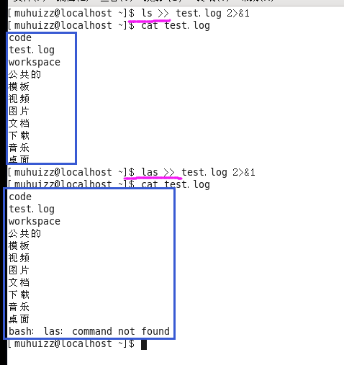
Linux黑洞
命令 &> /dev/null ------>写入黑洞的内容，将会被删除
- 输入重定向
wc [选项] [文件名]------>统计输入信息中的字节数、单词数、行数
选项： -c 字节数 -w 单词数 -l 行数
输入重定向：
wc < access.log------>统计文件中的字节数、单词数、行数
wc << -------->设置标记，统计字节数、单词数、行数
- 管道符
多命令执行符 | 格式 | 作用
； | 命令1;命令2 | 顺序执行，命令之间没有联系  即使命令1出错，命令2依旧执行
&&（用于集成环境的搭建） | 命令1&&命令2 | 命令1正确执行，命令2才会执行  命令1执行不正确，命令2不会执行
|| | 命令1 || 命令2 | 命令1正确执行，命令2不会执行  命令1执行不正确，命令2才会执行
命令 && echo yes || echo no
----->命令正确执行输出yes，否则输出no，用于脚本判断
管道符 |
命令1 | 命令2------>命令1的输出结果作为命令2的操作对象
要求命令1不可以出错，命令2要能够操作命令1的结果
字符串查询-------------->grap 字符串 文件名
-i 选项表示不区分大小写；-v选项表示反向查找
应用：
netstat -an | grep ESTABLISHED
----->查询当前系统连接的端口信息
netstat -an | grep ESTABLISHED | wc -l
-----> 查询当前系统连接的端口信息,统计行号即统计连接个数
- 通配符
通配符 | 作用
? | 匹配一个任意字符
* | 匹配0个或多个字符（任意字符）
[] | 匹配中括号中的任意一个字符
[-] | 匹配中括号中的任意一个字符，-表示范围 ,例如 [a-z]
[^] | 匹配不是括号中的一个字符，[^0-9]表示匹配非数字字符

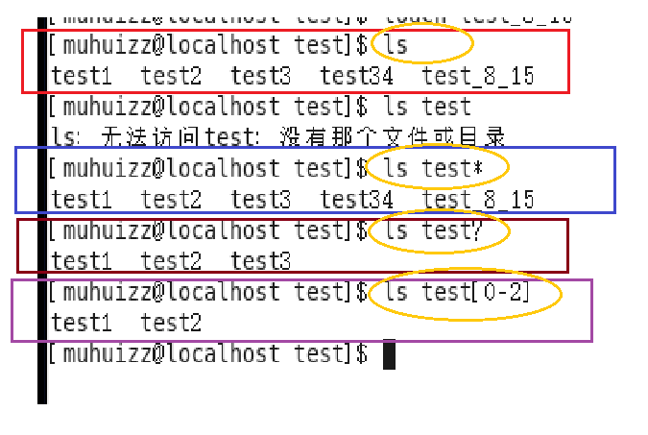
通配符是用来匹配文件名或者目录名称
正则表达式是用来匹配文件中的数据

Bash中其他的特殊符号
‘ ’ | 单引号，单引号中的所有特殊符号，无特殊含义
“ ” | 双引号，双引号中除 ``、$、\ 外，其他特殊符号无特殊含义
`` | 反引号，引用系统命令，不推荐使用
$() | 和反引号一样，引用系统命令
# | Shell脚本中，#开头表示注释
$ | 调用变量的值
\ | 转义符

区分
